10 класс

1. Решите уравнение .

Решение.

Ответ: . Умножим обе части уравнения на . Тогда оно преобразуется к виду  и легко решается:

, , поскольку  не равно , получаем , откуда .

1. Две окружности пересекаются в точках P и Q. Третья окружность с центром в точке P пересекает первую в точках A, B, а вторую - в точках C и D.   
   Докажите, что углы AQD и BQC равны.

Решение.

Треугольники APB и DPC равнобедренные. Обозначим углы при их основаниях /ABP=/BAP=a, /DCP=/CDP=b. Четырехугольники ABQP и DCQP вписанные, отсюда /AQP=/ABP=a и/DQP=/DCP=b. Получаем: /AQD=/AQP+/DQP=a+b. Далее, /BQP=p-/BAP=p-a, также /CQP=p-b и /BQC=2p-/BQP-/CQP=a+b.

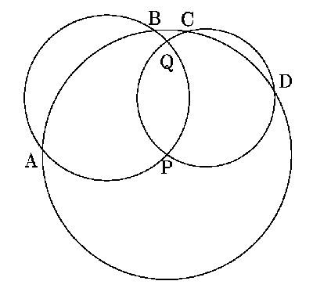

1. Академику Иванову сообщили сумму трёх натуральных чисел, а академику Петрову - их произведение.

– Если бы я знал, – сказал Иванов, – что твоё число больше, чем моё, я бы сразу назвал три искомых числа.

– Мое число меньше, чем твоё, – ответил Петров, – а искомые числа ..., ... и ... .

Какие числа назвал Петров?

Решение.

Сумму чисел обозначим через S, произведение – через P. Если S равно 3, 4 или 5, то P < S и высказывание Иванова не имеет смысла. Если S ≥ 7, то среди вариантов наборов, имеющих сумму S, есть такие: (1, 2, S – 3) и (2, 2, S – 4). В обоих случаях P > S, что противоречит высказыванию С. Остаётся вариант S = 6. При этом P может равняться 4, 6 и 8. Но Петров сказал, что его число меньше. Значит, Петров назвал числа 1, 1 и 4 (после слов Иванова он понял, что S ≠ 5, и отбросил вариант 1, 2, 2).

1. Известно, что  – целое число. Доказать, что  – также целое число при любом целом .

Решение.

Введём обозначение:   и сразу отметим, что , поэтому дальше будем вести речь о натуральных индексах.

Заметим:  – целое число по условию;  – целое, так как ; .

Предположим, что  целое при любом натуральном , не превосходящем . Тогда  – целое число, но  и . Однако, , согласно индукционному предположению, – целое. Значит, целым является и . Следовательно,  – целое число при любом целом , что и требовалось доказать.

1. Докажите, что для любого натурального числа n выполняется неравенство: .

Решение.



, что и требовалось доказать.